Почтовые марки СССР – 1981 год.

1981. Январь. Советские исследования в Антарктике. Рисунок: Ю. Левиновский. Печать:
офсет. Греб. 12½ х 12. Марки многоцветные. Тиражи: 6,4; 5,4; 4,8.
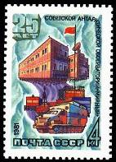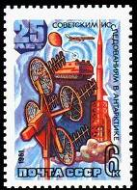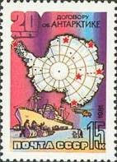
5146 5147 5148
5146 4 коп. – Обсерватория «Мирный» - -
5147 6 коп. – Научная аппаратура - -
5148 15 коп. – Дизель-электроход «Обь» - -
NN по каталогу Номинал  ЦФА Michel марки | Цена по каталогу  GSB (2024г.) (руб)  чист. гаш. | Цена по каталогу Michel (2015 г.) (евро)  чист. гаш. | Наличие марок, которые  Вы можете приобрести  чист. гаш.
5146 5028 4 k  5147 5029 6 k  5148 5030 15 k | 10 5  15 7  25 8 | 0.2 0.2  0.3 0.3  0.7 0.7 | 5 0  4 0  5 0

1981. Январь. 60-летие Дагестанской АССР. Рисунок: Ю. Косоруков. Печать: офсет на мело-
ванной бумаге. Греб. 12 х 12½. Марка многоцветная. Тираж: 4,4.
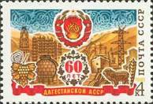
5149
5149 4 коп. – Герб Дагестанской АССР - -
5149A 4 коп. – Рисунок и цвет марки 5149, без зубцов - -
NN по каталогу Номинал  ЦФА Michel марки | Цена по каталогу  GSB (2024г.) (руб)  чист. гаш. | Цена по каталогу Michel (2015 г.) (евро)  чист. гаш. | Наличие марок, которые  Вы можете приобрести  чист. гаш.
5149 5031 4 k  5149A 5031U 4 k | 10 5  1750 1750 | 0.3 0.3  35.0 35.0 | 5 0  0 0

1981. Январь. XII чемпионат мира по хоккею с мячом (Хабаровск). Рисунок: Ю. Арцименев.
Печать: офсет на мелованной бумаге. Греб. 12 х 12½. Марка многоцветная. Тираж: 4,7.
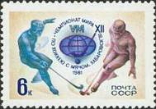
5150
5150 6 коп. – Хоккеисты на фоне Эмблемы - -
NN по каталогу Номинал  ЦФА Michel марки | Цена по каталогу  GSB (2024г.) (руб)  чист. гаш. | Цена по каталогу Michel (2015 г.) (евро)  чист. гаш. | Наличие марок, которые  Вы можете приобрести  чист. гаш.
5150 5032 6 k | 15 8 | 0.3 0.3 | 3 0

1981. Январь. XXVI съезд КПСС. Рисунок: И. Крылков, А. Смирнов. Печать: глубокая (5151)
и металлография с конгревным тиснением (5152). Зубц.: . Марки многоцветные. Тиражи: 4,0; 1,0.
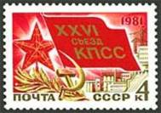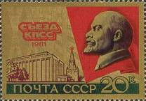
5151 5152
5151 4 коп. – Значок делегата XXVI съезда КПСС - -
5152 20 коп. – Барельеф В.И. Ленина на фоне красного знамени и Дворец Съездов - -
NN по каталогу Номинал  ЦФА Michel марки | Цена по каталогу  GSB (2024г.) (руб)  чист. гаш. | Цена по каталогу Michel (2015 г.) (евро)  чист. гаш. | Наличие марок, которые  Вы можете приобрести  чист. гаш.
5151 5033 4 k  5152 5034 20 k | 10 5  60 50 | 0.2 0.2  1.2 1.2 | 5 0  1 0

1981. Январь. XXVI съезд компартии Украины. Рисунок: Г. Комлев. Печать: глубокая на
мелованной бумаге. Рам. 11½. Марка многоцветная. Тираж: 4,0.
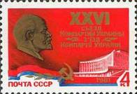
5153
5153 4 коп. – Барельеф В.И. Ленина - -
NN по каталогу Номинал  ЦФА Michel марки | Цена по каталогу  GSB (2024г.) (руб)  чист. гаш. | Цена по каталогу Michel (2015 г.) (евро)  чист. гаш. | Наличие марок, которые  Вы можете приобрести  чист. гаш.
5153 5035 4 k | 15 8 | 0.3 0.3 | 6 0

1981. Февраль. 70-летие со дня рождения академика М.В. Келдыша.
Рисунок: Г. Комлев. Печать: глубокая. Рам. 11½. Марка многоцветная. Тираж: 3,0.
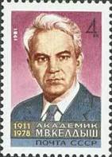
5154
5154 4 коп. – Портрет академика М.В. Келдыша - -
NN по каталогу Номинал  ЦФА Michel марки | Цена по каталогу  GSB (2024г.) (руб)  чист. гаш. | Цена по каталогу Michel (2015 г.) (евро)  чист. гаш. | Наличие марок, которые  Вы можете приобрести  чист. гаш.
5154 5036 4 k | 10 5 | 0.3 0.3 | 4 0

1981. Февраль. XXVI съезд КПСС. Почтовый блок. Рисунок: Ю. Ряховский. Печать: офсет с
лаковым покрытием. Рам. 11½. Многоцветный. Размер блока: 9,5 х 7,0 см. Тираж: 1,5.
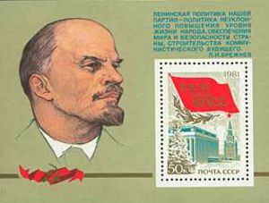
5155
5155 50 коп. – На марке блока: Кремлёвский Дворец съездов - -
На полях блока: Портрет В.И. Ленина и текст из речи Л.И. Брежнева
NN по каталогу Номинал  ЦФА Michel марки | Цена по каталогу  GSB (2024г.) (руб)  чист. гаш. | Цена по каталогу Michel (2015 г.) (евро)  чист. гаш. | Наличие марок, которые  Вы можете приобрести  чист. гаш.
5155 BL149 50 k | 100 35 | 2.0 2.0 | 2 0

1981. Февраль. От съезда к съезду. Рисунок: Ю. Левиновский. Печать: офсет. Греб. 12½ х 12.
Марки многоцветные. Тиражи: 4,4; 4,2; 4,2; 4,0; 4,2; 4,4.
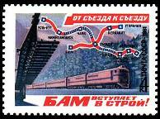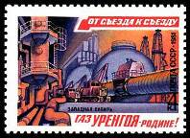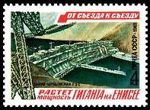
5156 5157 5158
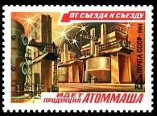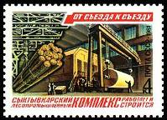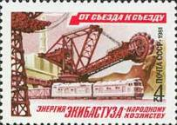
5159 5160 5161
5156 4 коп. – БАМ вступает в строй. Схема путей БАМа. - -
5157 4 коп. – Газ Уренгоя – Родине. Транспортировка газа по трубопроводам. - -
5158 4 коп. – Растёт мощность гиганта на Енисее. Плотина Саяно-Шушенской ГЭС. - -
5159 4 коп. – Идёт продукция Атоммаша. Волгодонский Атоммаш. - -
5160 4 коп. – Сыктывкарский комплекс лесопромышленности работает и строится. - -
5161 4 коп. – Энергия Экибастуза – народному хозяйству. - -
NN по каталогу Номинал  ЦФА Michel марки | Цена по каталогу  GSB (2024г.) (руб)  чист. гаш. | Цена по каталогу Michel (2015 г.) (евро)  чист. гаш. | Наличие марок, которые  Вы можете приобрести  чист. гаш.
5156 5038 4 k  5157 5039 4 k  5158 5040 4 k  5159 5041 4 k  5160 5042 4 k  5161 5043 4 k | 10 5  10 5  10 5  10 5  10 5  10 5 | 0.2 0.2  0.2 0.2  0.2 0.2  0.2 0.2  0.2 0.2  0.2 0.2 | 5 0  4 0  5 0  6 0  5 0  2 0

1981. Февраль. 60-летие Грузинской ССР. Рисунок: Ю. Бронфенбренер. Печать: офсет на
мелованной бумаге. Греб. 12 х 12½. Марка многоцветная. Тираж: 3,0.
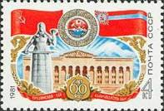
5162
5162 4 коп. – Государственные флаги СССР и Грузии. Герб Грузинской ССР. Здание - -
Дома правительства.
NN по каталогу Номинал  ЦФА Michel марки | Цена по каталогу  GSB (2024г.) (руб)  чист. гаш. | Цена по каталогу Michel (2015 г.) (евро)  чист. гаш. | Наличие марок, которые  Вы можете приобрести  чист. гаш.
5162 5044 4 k | 10 5 | 0.3 0.3 | 1 0

1981. Февраль. 25-летие советско-индийской судоходной линии. Рисунок: Ю. Бронфенбренер.
Печать: офсет на мелованной бумаге. Греб. 12½ х 12. Марка многоцветная. Тираж: 3,1.
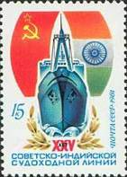
5163
5163 15 коп. – Сухогруз на фоне государственных флагов СССР и Индии. - -
NN по каталогу Номинал  ЦФА Michel марки | Цена по каталогу  GSB (2024г.) (руб)  чист. гаш. | Цена по каталогу Michel (2015 г.) (евро)  чист. гаш. | Наличие марок, которые  Вы можете приобрести  чист. гаш.
5163 5045 15 k | 25 10 | 0.8 0.8 | 5 0

1981. Март. 60-летие Абхазской АССР. Рисунок: Н. Колесников. Печать: офсет на мелованной
бумаге. Греб. 12 х 12½. Марка многоцветная. Тираж: 3,0.
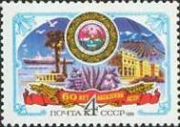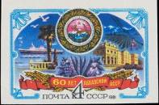
5164 5164 А
5164 4 коп. – Герб Абхазской АССР. - -
5164 А 4 коп. – Рисунок и цвет марки 5164, без зубцов - -
NN по каталогу Номинал  ЦФА Michel марки | Цена по каталогу  GSB (2024г.) (руб)  чист. гаш. | Цена по каталогу Michel (2015 г.) (евро)  чист. гаш. | Наличие марок, которые  Вы можете приобрести  чист. гаш.
5164 5046 4 k  5164A 5046U 4 k | 10 5  2500 2500 | 0.3 0.3  50.0 35.0 | 5 0  0 0

1981. Март. 60-летие Московского электротехнического института связи.
Рисунок: А. Калашников. Печать: глубокая. Рам. 11½. Марка многоцветная. Тираж: 3,4.
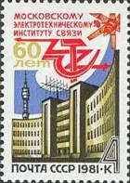
5165
5165 4 коп. – Здание Московского электротехнического института. - -
NN по каталогу Номинал  ЦФА Michel марки | Цена по каталогу  GSB (2024г.) (руб)  чист. гаш. | Цена по каталогу Michel (2015 г.) (евро)  чист. гаш. | Наличие марок, которые  Вы можете приобрести  чист. гаш.
5165 5047 4 k | 10 5 | 0.3 0.3 | 5 0

1981. Март. 30-я Всесоюзная выставка радиолюбителей.
Рисунок: Р. Стрельников. Печать: глубокая. Рам. 11½. Марка многоцветная. Тираж: 4,1.
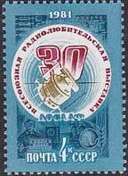
5166
5166 4 коп. – Спутник связи. ДОСААФ. - -
NN по каталогу Номинал  ЦФА Michel марки | Цена по каталогу  GSB (2024г.) (руб)  чист. гаш. | Цена по каталогу Michel (2015 г.) (евро)  чист. гаш. | Наличие марок, которые  Вы можете приобрести  чист. гаш.
5166 5048 4 k | 15 8 | 0.3 0.3 | 8 0

1981. Март. Орбитальный комплекс «Союз-35, Салют-6, Союз-37». Сцепка с купоном.
Рисунок: космонавт В. Джанибеков, Г. Комлев. Печать: офсет на мелованной бумаге. Марки мно-
гоцветные. Греб. 12 х 12½. Тиражи: 4,5; 4,5.
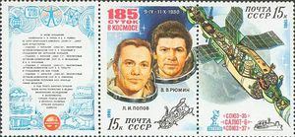
Купон 5167 5168
5167 15 коп. – Лётчики-космонавты В. Рюмин и Л. Попов. Надпись «185 суток в космосе» - -
5168 15 коп. – Орбитальный комплекс над земным шаром - -
NN по каталогу Номинал  ЦФА Michel марки | Цена по каталогу  GSB (2024г.) (руб)  чист. гаш. | Цена по каталогу Michel (2015 г.) (евро)  чист. гаш. | Наличие марок, которые  Вы можете приобрести  чист. гаш.
5167 5049 15 k  5168 5050 15 k  5167-5068 сцепка с купоном | 20 8  20 8  75 30 | 0.5 0.5  0.5 0.5  2.0 2.0 | 1 0  1 0  1 0

1981. Март. Полёт транспортного корабля «Союз Т-3». Рисунок: Г. Комлев. Печать: офсет на
мелованной бумаге. Марка многоцветная. Греб. 12½ х 12. Тираж: 4,5.
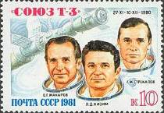
5169
5169 10 коп. – Лётчики-космонавты О. Макаров, Л. Кизим, Г. Стрекалов - -
NN по каталогу Номинал  ЦФА Michel марки | Цена по каталогу  GSB (2024г.) (руб)  чист. гаш. | Цена по каталогу Michel (2015 г.) (евро)  чист. гаш. | Наличие марок, которые  Вы можете приобрести  чист. гаш.
5169 5051 10 k | 15 8 | 0.5 0.5 | 3 0

1981. Март. Международные полёты по программе «Интеркосмос». Рисунок: Ю. Левиновский.
Печать: офсет. Марки многоцветные. Греб. 12½ х 12. Тиражи: 6,0; 4,8; 3,9.
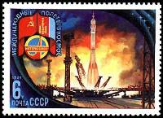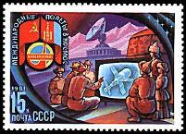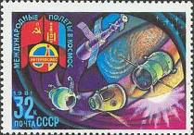
5170 5171 5172
5170 6 коп. – Старт космического корабля «Союз-39» - -
5171 15 коп. – Станция «Орбита» в МНР - -
5172 32 коп. – Отделение спускаемого отсека - -
NN по каталогу Номинал  ЦФА Michel марки | Цена по каталогу  GSB (2024г.) (руб)  чист. гаш. | Цена по каталогу Michel (2015 г.) (евро)  чист. гаш. | Наличие марок, которые  Вы можете приобрести  чист. гаш.
5170 5052 6 k  5171 5053 15 k  5172 5054 32 k | 15 7  20 8  25 10 | 0.2 0.2  0.5 0.5  1.0 1.0 | 1 0  3 0  2 0

1981. Март. 300-летие со дня рождения Витуса Беринга.
Рисунок: И. Малюков. Печать: металлография. Марка многоцветная. Греб. 12 х 12½. Тираж: 3,8.
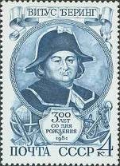
5173
5173 4 коп. – Портрет Витуса Беринга (серо-синяя) - -
NN по каталогу Номинал  ЦФА Michel марки | Цена по каталогу  GSB (2024г.) (руб)  чист. гаш. | Цена по каталогу Michel (2015 г.) (евро)  чист. гаш. | Наличие марок, которые  Вы можете приобрести  чист. гаш.
5173 5055 4 k | 15 8 | 0.3 0.3 | 2 0

1981. Апрель. День космонавтики. ХХ-летие первого полёта человека в космос. Рисунок:
космонавт В. Джанибеков, Г. Комлев. Печать: офсет на мелованной бумаге. Марки многоцветные,
выпускались с купонами. Рам. 11½ х 12. Тиражи: 6,0; 5,0; 4,0; (малые листы: 0,075;. ?; 0,0125).
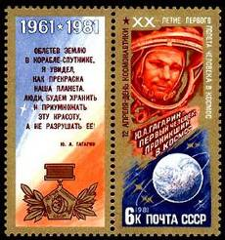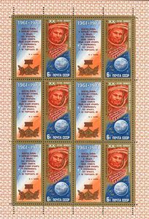
5174 малый лист
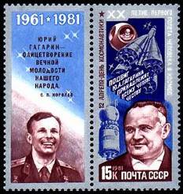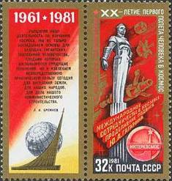
5175 5176
5174 6 коп. – Портрет Ю.А. Гагарина в гермошлеме. Надпись: «Ю.А. Гагарин – первый - -
человек проникший в космос». На купоне надпись: «Облетев землю в ко-
рабле-спутнике я увидел как прекрасна наша планета. Люди будем хранить
и приумножать эту красоту, а не разрушать её! Ю.А. Гагарин»
5175 15 коп. – Портрет С.П. Королёва. Надпись: «Подвиг Ю.А. Гагарина принадлежит все- - -
му человечеству!» На купоне: портрет Ю.А. Гагарина и надпись: «Юрий Га-
гарин – олицетворение вечной молодости нашего народа. С.П. Королёв»
5176 32 коп. – Монумент Ю.А. Гагарину. Надпись: «Международное сотрудничество в - -
космосе продолжение подвига Ю.А. Гагарина»
5174k 6 коп. – Рисунок и цвет марки 5174, с купоном - -
5175k 15 коп. – Рисунок и цвет марки 5175, с купоном - -
5176k 32 коп. – Рисунок и цвет марки 5176, с купоном - -
NN по каталогу Номинал  ЦФА Michel марки | Цена по каталогу  GSB (2024г.) (руб)  чист. гаш. | Цена по каталогу Michel (2015 г.) (евро)  чист. гаш. | Наличие марок, которые  Вы можете приобрести  чист. гаш.
5174 5056 6 k  5175 5057 15 k  5176 5058 32 k  5174k 5056zf 6 k  5175k 5057zf 15 k  5176k 5058zf 32 k  5174 (малый лист)  5175 (малый лист)  5176 (малый лист) | 10 7  15 8  30 15  15 10  20 15  35 20  2500 2500  3000 3000  4500 4500 | 0.2 0.2  0.6 0.6  1.2 1.2  0.3 0.3  0.7 0.7  1.2 1.2  50.0 50.0  70.0 70.0  100.0 100.0 | 0 0  5 0  4 0  1 0  3 0  2 0  1 0  3 0  2 0

1981. Апрель. ХХ-летие первого полёта человека в космос. Почтовый блок.
Рисунок: космонавт В. Джанибеков, Г. Комлев. Печать: офсет на мелованной бумаге. Многоцвет-
ный. Рам. 11½ х 12. Размер блока: 10,0 х 6,0 см. Тираж: 0,8.
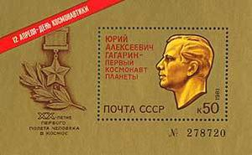
5177
5177 50 коп. – Портрет Ю.А. Гагарина. Надпись: «Ю.А. Гагарин – первый космонавт - -
планеты. На полях блока надпись: «12 апреля – день космонавтики»
NN по каталогу Номинал  ЦФА Michel марки | Цена по каталогу  GSB (2024г.) (руб)  чист. гаш. | Цена по каталогу Michel (2015 г.) (евро)  чист. гаш. | Наличие марок, которые  Вы можете приобрести  чист. гаш.
5177 BL150 50 k | 300 200 | 6.0 5.0 | 5 0

1981. Апрель. 10-летие полёта первой пилотируемой орбитальной станции «Салют».
Рисунок: А. Леонов. Печать: офсет. Греб. 12 х 12½. Марка многоцветная. Тираж: 4,1.
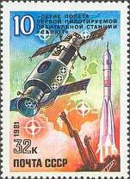
5178
5178 32 коп. – Орбитальная станция «Салют» - -
NN по каталогу Номинал  ЦФА Michel марки | Цена по каталогу  GSB (2024г.) (руб)  чист. гаш. | Цена по каталогу Michel (2015 г.) (евро)  чист. гаш. | Наличие марок, которые  Вы можете приобрести  чист. гаш.
5178 5060 32 k | 35 15 | 1.5 1.5 | 2 0

1981. Апрель. 111 лет со дня рождения В.И. Ленина. Почтовый блок. Рисунок: И. Мартынов.
Печать: офсет на мелованной бумаге. Рам. 11½ х 12½. Многоцветный. Размер блока: 9,0 х 9,0 см.
Тираж: 1,4.
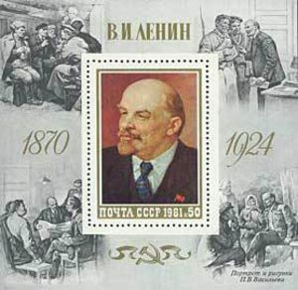
5179
5179 50 коп. – На марке блока: Портрет В.И. Ленина (1870-1924) - -
На полях блока: фрагменты картин Петра Васильева (1899-1975) с сюжетами
из жизни В.И. Ленина
NN по каталогу Номинал  ЦФА Michel марки | Цена по каталогу  GSB (2024г.) (руб)  чист. гаш. | Цена по каталогу Michel (2015 г.) (евро)  чист. гаш. | Наличие марок, которые  Вы можете приобрести  чист. гаш.
5179 BL151 50 k | 65 25 | 1.3 1.3 | 3 0

1981. Апрель. 90-летие со дня рождения композитора С.С. Прокофьева.
Рисунок: В. Никитин. Печать: металлография. Греб. 12½ х 12. Марка многоцветная. Тираж: 3,5.
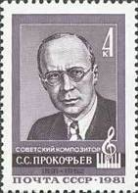
5180
5180 4 коп. – Портрет С.С. Прокофьев (1891-1959) (серо-фиолетовая) - -
NN по каталогу Номинал  ЦФА Michel марки | Цена по каталогу  GSB (2024г.) (руб)  чист. гаш. | Цена по каталогу Michel (2015 г.) (евро)  чист. гаш. | Наличие марок, которые  Вы можете приобрести  чист. гаш.
5180 5062 4 k | 10 5 | 0.2 0.2 | 5 0

1981. Май. Международная филателистическая выставка «WIPA-1981» в Вене.
Рисунок: Ю. Арцименев. Печать: офсет на мелованной бумаге. Греб. 12½ :12. Тираж: 3,0.
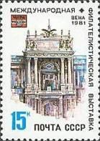
5181
5181 15 коп. – Дворец Хофбург в Вене - -
NN по каталогу Номинал  ЦФА Michel марки | Цена по каталогу  GSB (2024г.) (руб)  чист. гаш. | Цена по каталогу Michel (2015 г.) (евро)  чист. гаш. | Наличие марок, которые  Вы можете приобрести  чист. гаш.
5181 5063 15 k | 20 8 | 0.8 0.8 | 6 0

1981. Май. 60-летие Аджарской АССР.
Рисунок: И. Дергилев. Печать: офсет. Греб. 12 х 12½. Тираж: 3,0.
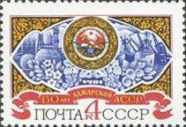
5182
5182 4 коп. – Государственный герб Аджарской АССР - -
NN по каталогу Номинал  ЦФА Michel марки | Цена по каталогу  GSB (2024г.) (руб)  чист. гаш. | Цена по каталогу Michel (2015 г.) (евро)  чист. гаш. | Наличие марок, которые  Вы можете приобрести  чист. гаш.
5182 5064 4 k | 10 5 | 0.2 0.2 | 5 0

1981. Май. 100-летие изобретения электросварки в России. Рисунок: А. Калашников. Печать:
глубокая в сочетании с металлографией. Рам. 11½. Марка многоцветная. Тираж: 3,0.
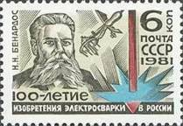
5183
5183 6 коп. – Портрет Н.Н. Бенардоса - -
NN по каталогу Номинал  ЦФА Michel марки | Цена по каталогу  GSB (2024г.) (руб)  чист. гаш. | Цена по каталогу Michel (2015 г.) (евро)  чист. гаш. | Наличие марок, которые  Вы можете приобрести  чист. гаш.
5183 5065 6 k | 10 5 | 0.2 0.2 | 5 0

1981. Май. XIV конгресс Союза архитекторов в Варшаве.
Рисунок: А. Шмидштейн. Печать: глубокая. Рам. 11½. Марка многоцветная. Тираж: 3,0.
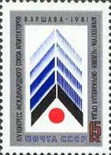
5184
5184 15 коп. – Эмблема конгресса - -
NN по каталогу Номинал  ЦФА Michel марки | Цена по каталогу  GSB (2024г.) (руб)  чист. гаш. | Цена по каталогу Michel (2015 г.) (евро)  чист. гаш. | Наличие марок, которые  Вы можете приобрести  чист. гаш.
5184 5066 15 k | 15 5 | 0.8 0.8 | 5 0

1981. Май. Отечественная живопись. Оформление: И. Мартынова. Печать: офсет на мелован-
ной бумаге с лаковым покрытием. Марки многоцветные. Греб. 12 х 12½. Тираж: 5,0; 4,7; 6,0; 6,5.
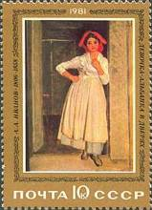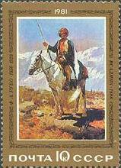
5185 5188
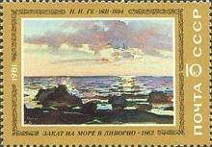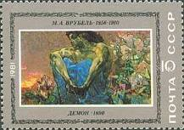
5186 5187
5185 10 коп. – А.А. Иванов (1806-1858) «Девочка-альбанка в дверях» - -
5186 10 коп. – Н.И. Ге (1831-1894). «Закат на море в Ливорно», 1862 - -
5187 10 коп. – М.А. Врубель (1856-1910) «Демон», 1890 - -
5188 10 коп. – Ф.А. Рубо (1856-1928) «Всадник», 1886 - -
NN по каталогу Номинал  ЦФА Michel марки | Цена по каталогу  GSB (2024г.) (руб)  чист. гаш. | Цена по каталогу Michel (2015 г.) (евро)  чист. гаш. | Наличие марок, которые  Вы можете приобрести  чист. гаш.
5185 5067 10 k  5186 5068 10 k  5187 5069 10 k  5188 5070 10 k | 15 8  15 8  15 8  15 8 | 0.4 0.4  0.4 0.4  0.4 0.4  0.4 0.4 | 0 0  2 0  4 0  3 0

1981. Май. Международные полёты по программе «Интеркосмос» ССС-Румыния. Рисунок:
Ю. Левиновский. Печать: офсет. Марки многоцветные. Греб. 12 х 12½. Тиражи: 6,3; 5,3; 4,4.
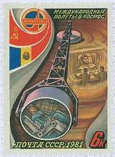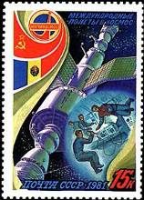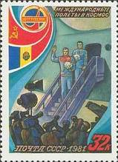
5189 5190 5191
5189 6 коп. – Тренировка космонавтов на центрифуге - -
5190 15 коп. – На орбитальном комплексе - -
5191 32 коп. – Возвращение экипажа на Землю - -
NN по каталогу Номинал  ЦФА Michel марки | Цена по каталогу  GSB (2024г.) (руб)  чист. гаш. | Цена по каталогу Michel (2015 г.) (евро)  чист. гаш. | Наличие марок, которые  Вы можете приобрести  чист. гаш.
5189 5071 6 k  5190 5072 15 k  5191 5073 32 k | 15 8  20 10  25 12 | 0.2 0.2  0.4 0.4  0.9 0.9 | 1 0  1 0  2 0

1981. Май. Цветы украинских Карпат. Рисунки: Г. Пикунов. Печать: офсет. Греб. 12. Марки
многоцветные, выпускались в листах 30 (6х6) марок. Тираж: 7,5; 6,9; 6,1; 5,0; 4,8.
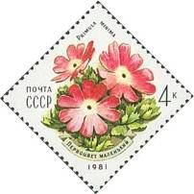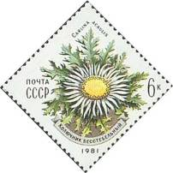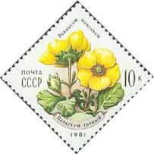
5192 5193 5194
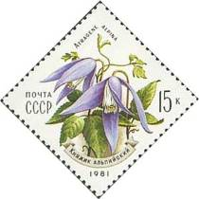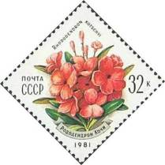
5195 5196
5192 4 коп. – Первоцвет маленький (primula minima) - -
5193 6 коп. – Колючник бесстебельный (carlina acaulis) - -
5194 10 коп. – Парагеум горный (parageum montanum) - -
5195 15 коп. – Княжик альпийский (atragene alpine) - -
5196 32 коп. – Рододендрон Кочи (rhododendron kotschyi) - -
NN по каталогу Номинал  ЦФА Michel марки | Цена по каталогу  GSB (2024г.) (руб)  чист. гаш. | Цена по каталогу Michel (2015 г.) (евро)  чист. гаш. | Наличие марок, которые  Вы можете приобрести  чист. гаш.
5192 5074 4 k  5193 5075 6 k  5194 5076 10 k  5195 5077 15 k  5196 5078 32 k | 10 5  10 5  15 7  20 8  25 10 | 0.1 0.1  0.2 0.2  0.3 0.3  0.4 0.4  1.0 1.0 | 0 0  0 0  0 0  0 0  0 0

1981. Май. 840 лет со дня рождения Низами Гянджеви. Рисунок: Ю. Бронфенбренер. Печать:
глубокая в сочетании с металлографией на мелованной бумаге. Марка многоцветная. Рам. 11½.
Тираж: 3,0.
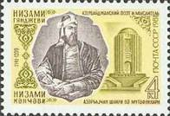
5197
5197 4 коп. – Портрет азербайджанского поэта и мыслителя Низами (1141-1209) - -
NN по каталогу Номинал  ЦФА Michel марки | Цена по каталогу  GSB (2024г.) (руб)  чист. гаш. | Цена по каталогу Michel (2015 г.) (евро)  чист. гаш. | Наличие марок, которые  Вы можете приобрести  чист. гаш.
5197 5079 4 k | 10 5 | 0.2 0.2 | 5 0

1981. Май. Памяти Луиджи Лонго (1900-1980). Рисунок: П. Бендель. Печать: глубокая. Марка
многоцветная. Рам. 11½. Тираж: 3,0.
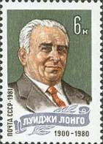
5198
5198 6 коп. – Портрет Луиджи Лонго - -
NN по каталогу Номинал  ЦФА Michel марки | Цена по каталогу  GSB (2024г.) (руб)  чист. гаш. | Цена по каталогу Michel (2015 г.) (евро)  чист. гаш. | Наличие марок, которые  Вы можете приобрести  чист. гаш.
5198 5080 6 k | 10 5 | 0.2 0.2 | 5 0

1981. Июнь. Спорт в СССР. Рисунки: И. Сущенко. Печать: офсет. Марки многоцветные.
Греб. 12½ х 12. Тиражи: 7,4; 6,9; 6,4; 4,9; 4,7.
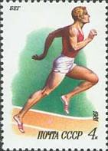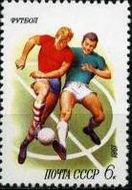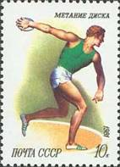
5199 5200 5201
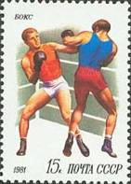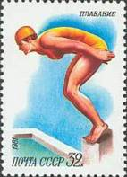
5202 5203
5199 4 коп. – Бег - -
5200 6 коп. – Футбол - -
5201 10 коп. – Метание диска - -
5202 15 коп. – Бокс - -
5203 32 коп. – Плавание - -
NN по каталогу Номинал  ЦФА Michel марки | Цена по каталогу  GSB (2024г.) (руб)  чист. гаш. | Цена по каталогу Michel (2015 г.) (евро)  чист. гаш. | Наличие марок, которые  Вы можете приобрести  чист. гаш.
5199 5081 4 k  5200 5082 6 k  5201 5083 10 k  5202 5084 15 k  5203 5085 32 k | 10 5  10 5  15 7  20 8  25 10 | 0.1 0.1  0.2 0.2  0.3 0.3  0.4 0.4  1.0 1.0 | 6 0  3 0  6 0  6 0  3 0

1981. Июль. 60-летие Монгольской народной революции. Рисунок: А. Шмидштейн. Печать:
офсет. Марка многоцветная, выпускалась в листах 36 (6х6). Греб. 12½ х 12. Тираж: 3,1.
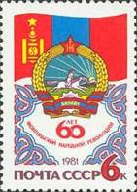
5204
5204 6 коп. – Государственный герб и флаг Монгольской Народной Республики - -
NN по каталогу Номинал  ЦФА Michel марки | Цена по каталогу  GSB (2024г.) (руб)  чист. гаш. | Цена по каталогу Michel (2015 г.) (евро)  чист. гаш. | Наличие марок, которые  Вы можете приобрести  чист. гаш.
5204 5086 6 k | 10 5 | 0.2 0.2 | 5 0

1981. Июль. XII Московский международный кинофестиваль. Рисунок: И. Малюков. Печать:
глубокая на мелованной бумаге. Марка многоцветная, выпускалась в листах 50 (10х5). Рам. 11½.
Тираж: 3,5.
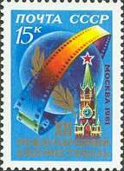
5205
5205 15 коп. – Эмблема кинофестиваля, Спасская башня Кремля - -
NN по каталогу Номинал  ЦФА Michel марки | Цена по каталогу  GSB (2024г.) (руб)  чист. гаш. | Цена по каталогу Michel (2015 г.) (евро)  чист. гаш. | Наличие марок, которые  Вы можете приобрести  чист. гаш.
5205 5087 15 k | 20 8 | 0.8 0.8 | 5 0

1981. Июль. Речной флот СССР. Рисунки: Ю. Левиновский. Печать: офсет. Марки многоцвет-
ные. Греб. 12½ х 12. Тиражи: 6,4; 5,8; 4,3; 4,1.
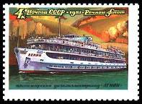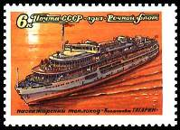
5206 5207
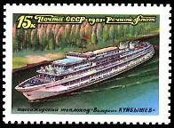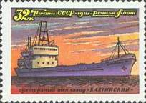
5208 5209
5206 4 коп. – Пассажирский дизель-электроход «Ленин» - -
5207 6 коп. – Пассажирский теплоход «Юрий Гагарин» - -
5208 15 коп. – Пассажирский теплоход «Валериан Куйбышев» - -
5209 32 коп. – Сухогруз «Балтийский» - -
NN по каталогу Номинал  ЦФА Michel марки | Цена по каталогу  GSB (2024г.) (руб)  чист. гаш. | Цена по каталогу Michel (2015 г.) (евро)  чист. гаш. | Наличие марок, которые  Вы можете приобрести  чист. гаш.
5206 5088 4 k  5207 5089 6 k  5208 5090 15 k  5209 5091 32 k | 10 5  15 8  25 10  30 12 | 0.2 0.2  0.3 0.3  0.7 0.7  1.4 1.4 | 6 0  5 0  5 0  5 0

1981. Июль. Ледокольный флот СССР. Рисунок: А. Аксамит. Печать: металлография в соче-
тании с глубокой на мелованной бумаге. Марка многоцветная. Рам. 11½ х 12. Тираж: 4,0.
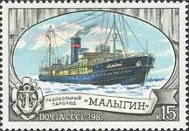
5210
5210 15 коп. – Ледокольный пароход «Малыгин» - -
NN по каталогу Номинал  ЦФА Michel марки | Цена по каталогу  GSB (2024г.) (руб)  чист. гаш. | Цена по каталогу Michel (2015 г.) (евро)  чист. гаш. | Наличие марок, которые  Вы можете приобрести  чист. гаш.
5210 5092 15 k | 40 20 | 0.9 0.9 | 5 0

1981. Июль. Решения XXVI съезда КПСС – в жизнь. Рисунок: Ю. Ряховский. Печать: глубо-
кая. Марки многоцветные. Рам. 12 х 11½. Тиражи: 4,4; 4,2; 4,4; 4,0; 5,3; 4,4.
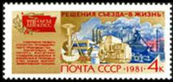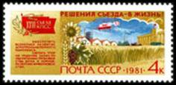
5211 5212
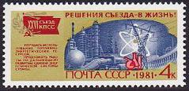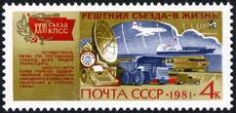
5213 5214
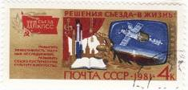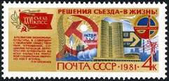
5215 5216
5211 4 коп. – Промышленное производство - -
5212 4 коп. – Сельское хозяйство - -
5213 4 коп. – Энергетика - -
5214 4 коп. – Транспорт и связь - -
5215 4 коп. – Наука и культура - -
5216 4 коп. – Международное сотрудничество - -
NN по каталогу Номинал  ЦФА Michel марки | Цена по каталогу  GSB (2024г.) (руб)  чист. гаш. | Цена по каталогу Michel (2015 г.) (евро)  чист. гаш. | Наличие марок, которые  Вы можете приобрести  чист. гаш.
5211 5093 4 k  5212 5094 4 k  5213 5095 4 k  5214 5096 4 k  5215 5097 4 k  5216 5098 4 k | 10 5  10 5  10 5  10 5  10 5  10 5 | 0.2 0.2  0.2 0.2  0.2 0.2  0.2 0.2  0.2 0.2  0.2 0.2 | 1 0  1 0  1 0  1 0  1 0  1 0

1981. Июль. 150-летие со дня рождения И.Н. Ульянова. Рисунок: П. Бендель. Печать: глубо-
кая в сочетании с металлографией. Марка многоцветная. Рам. 11½. Тираж: 3,9.
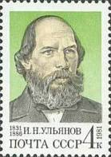
5217
5217 4 коп. – Портрет И.Н. Ульянова (1831-1886) - -
NN по каталогу Номинал  ЦФА Michel марки | Цена по каталогу  GSB (2024г.) (руб)  чист. гаш. | Цена по каталогу Michel (2015 г.) (евро)  чист. гаш. | Наличие марок, которые  Вы можете приобрести  чист. гаш.
5217 5099 4 k | 10 5 | 0.2 0.2 | 9 0

1981. Август. 225 лет Ленинградскому государственному академическому театру им.
Пушкина. Рисунок: В. Колганов. Печать: глубокая. Рам. 11½. Многоцветная. Тираж: 3,5.
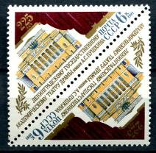
5218
5218 6 коп. – Здание государственного академического театра им. Пушкина - -
NN по каталогу Номинал  ЦФА Michel марки | Цена по каталогу  GSB (2024г.) (руб)  чист. гаш. | Цена по каталогу Michel (2015 г.) (евро)  чист. гаш. | Наличие марок, которые  Вы можете приобрести  чист. гаш.
5218 5100 6 k  5218 (тет-беш) | 10 5  25 15 | 0.2 0.2  0.5 0.5 | 1 0  2 0

1981. Август. 100-летие со дня рождения художника А.М. Герасимова.
Рисунок: В. Колганов. Печать: глубокая. Рам. 11½. Многоцветная. Тираж: 3,5.
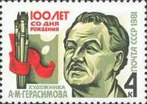
5219
5219 4 коп. – Портрет А.М. Герасимова - -
NN по каталогу Номинал  ЦФА Michel марки | Цена по каталогу  GSB (2024г.) (руб)  чист. гаш. | Цена по каталогу Michel (2015 г.) (евро)  чист. гаш. | Наличие марок, которые  Вы можете приобрести  чист. гаш.
5219 5101 4 k | 10 5 | 0.2 0.2 | 5 0

1981. Август. 50-летие Института химической физики Академии наук СССР.
Рисунок: И. Козлов. Печать: глубокая. Рам. 11½. Многоцветная. Тираж: 3,2.
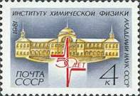
5220
5220 4 коп. – Здание института химической физики - -
NN по каталогу Номинал  ЦФА Michel марки | Цена по каталогу  GSB (2024г.) (руб)  чист. гаш. | Цена по каталогу Michel (2015 г.) (евро)  чист. гаш. | Наличие марок, которые  Вы можете приобрести  чист. гаш.
5220 5102 4 k | 10 5 | 0.2 0.2 | 4 0

1981. Август. Певчие птицы. Рисунки: И. Сущенко. Печать: офсет. Греб. 12½ х 12 (5221, 5223)
и греб. 12 х 12½ (5222, 5224, 5225). Марки многоцветные. Тиражи: 8,4; 6,9; 5,9; 4,9; 4,7.
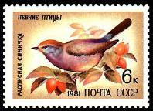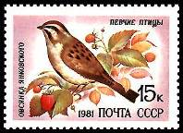
5221 5223
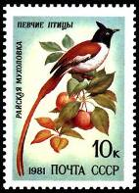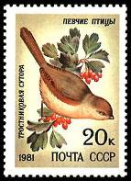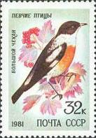
5222 5224 5225
5221 6 коп. – Расписная синичка - -
5222 10 коп. – Райская мухоловка - -
5223 15 коп. – Овсянка Янковского - -
5224 20 коп. – Тростниковая сутора - -
5225 32 коп. – Большой чекан - -
NN по каталогу Номинал  ЦФА Michel марки | Цена по каталогу  GSB (2024г.) (руб)  чист. гаш. | Цена по каталогу Michel (2015 г.) (евро)  чист. гаш. | Наличие марок, которые  Вы можете приобрести  чист. гаш.
5221 5103 4 k  5222 5104 6 k  5223 5105 10 k  5224 5106 15 k  5225 5107 32 k | 30 10  30 10  30 10  60 10  50 10 | 0.2 0.2  0.3 0.3  0.5 0.5  0.6 0.6  1.0 1.0 | 0 0  0 0  1 0  1 0  0 0

1981. Август. 60-летие Коми АССР.
Рисунок: Т. Панченко. Печать: офсет. Греб. 12 х 12½. Марка многоцветная. Тираж: 3,0.
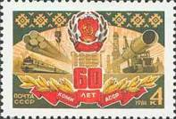
5226
5226 4 коп. – Государственный герб Коми АССР - -
NN по каталогу Номинал  ЦФА Michel марки | Цена по каталогу  GSB (2024г.) (руб)  чист. гаш. | Цена по каталогу Michel (2015 г.) (евро)  чист. гаш. | Наличие марок, которые  Вы можете приобрести  чист. гаш.
5226 5109 4 k | 10 5 | 0.2 0.2 | 1 0

1981. Август. Международная выставка «Связь-1981». Рисунок: А. Калашеиков. Печать:
глубокая в сочетании с металлографией. Рам. 11½. Марка многоцветная. Тираж: 4,0.
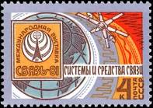
5227
5227 4 коп. – Эмблема выставки. Спутник связи. Системы и средства связи. - -
NN по каталогу Номинал  ЦФА Michel марки | Цена по каталогу  GSB (2024г.) (руб)  чист. гаш. | Цена по каталогу Michel (2015 г.) (евро)  чист. гаш. | Наличие марок, которые  Вы можете приобрести  чист. гаш.
5227 5108 4 k | 10 5 | 0.2 0.2 | 0 0

1981. Сентябрь. 60-летие Кабардино-Балкарской АССР.
Рисунок: Н. Колесников. Печать: офсет. Греб. 12 х 12½. Марка многоцветная. Тираж: 3,0.
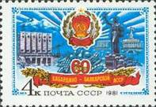
5228
5228 4 коп. – Государственный герб Кабардино-Балкарской АССР - -
NN по каталогу Номинал  ЦФА Michel марки | Цена по каталогу  GSB (2024г.) (руб)  чист. гаш. | Цена по каталогу Michel (2015 г.) (евро)  чист. гаш. | Наличие марок, которые  Вы можете приобрести  чист. гаш.
5228 5110 4 k | 10 5 | 0.2 0.2 | 5 0

1981. Сентябрь. 25-летие Советскому комитету ветеранов войны.
Рисунок: Г. Возлинский. Печать: глубокая. Рам. 11½. Марка многоцветная. Тираж: 3,6.
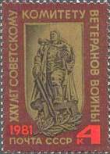
5229
5229 4 коп. – Памятник советскому воину-освободителю в Трептов-парке (Е. Вучетич) - -
NN по каталогу Номинал  ЦФА Michel марки | Цена по каталогу  GSB (2024г.) (руб)  чист. гаш. | Цена по каталогу Michel (2015 г.) (евро)  чист. гаш. | Наличие марок, которые  Вы можете приобрести  чист. гаш.
5229 5111 4 k | 10 5 | 0.2 0.2 | 6 0

1981. Сентябрь. Учебный парусный флот СССР. Рисунки: А. Аксамит. Печать: офсет. Марки
многоцветные. Греб. 12 х 12½ (5232, 5235) и греб. 12½ х 12 (5230, 5231, 5234). Тиражи: 7,2; 6,5;
6,2; 5,2; 4,7; 4,5.
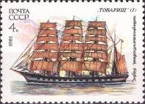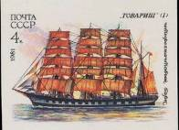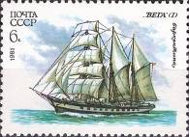
5230 5230 а 5231
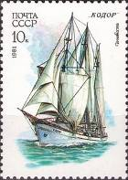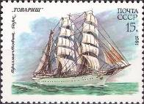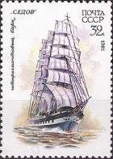
5232 5233 5235
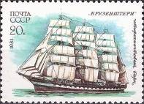
5234
5230 4 коп. – Четырёхмачтовый барк «Товарищ» (I) - -
5230a 4 коп. – Рисунок и цвет марки 5230, без зубцов - -
5231 6 коп. – Баркентина «Вега» (I) - -
5232 10 коп. – Шхуна «Кодор» - -
5233 15 коп. – Трёхмачтовый барк «Товарищ» - -
5234 20 коп. – Четырёхмачтовый барк «Седов» - -
5235 32 коп. – Четырёхмачтовый барк «Крузенштерн» - -
NN по каталогу Номинал  ЦФА Michel марки | Цена по каталогу  GSB (2024г.) (руб)  чист. гаш. | Цена по каталогу Michel (2015 г.) (евро)  чист. гаш. | Наличие марок, которые  Вы можете приобрести  чист. гаш.
5230 5112 4 k  5230a 5112U 4 k  5231 5113 6 k  5232 5114 10 k  5233 5115 15 k  5234 5116 20 k  5235 5117 32 k | 10 5  20000 >>  10 5  15 7  20 8  25 10  35 15 | 0.2 0.2  - -  0.2 0.2  0.3 0.3  0.4 0.4  0.6 0.6  0.8 0.8 | 6 0  0 0  6 0  6 0  6 0  5 0  6 0

1981. Октябрь. 250-летие добровольного присоединения Казахстана к России.
Рисунок: Ю. Ряховский. Печать: офсет. Марка многоцветная. Греб. 12½ х 12. Тираж: 3,7.
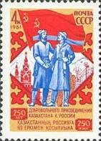
5236
5236 4 коп. – Русский и казах - -
NN по каталогу Номинал  ЦФА Michel марки | Цена по каталогу  GSB (2024г.) (руб)  чист. гаш. | Цена по каталогу Michel (2015 г.) (евро)  чист. гаш. | Наличие марок, которые  Вы можете приобрести  чист. гаш.
5236 5118 4 k | 10 5 | 0.2 0.2 | 6 0

1981. Октябрь. Памяти академика М.А. Лаврентьева.
Рисунок: В. Никитин. Печать: глубокая. Рам. 11½. Марка многоцветная. Тираж: 3,3.
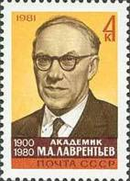
5237
5237 4 коп. – Портрет академика М.А. Лаврентьева - -
NN по каталогу Номинал  ЦФА Michel марки | Цена по каталогу  GSB (2024г.) (руб)  чист. гаш. | Цена по каталогу Michel (2015 г.) (евро)  чист. гаш. | Наличие марок, которые  Вы можете приобрести  чист. гаш.
5237 5119 4 k | 10 5 | 0.2 0.2 | 6 0

1981. Октябрь. 64-я годовщина Великого Октября.
Рисунок: С. Горлищев. Печать: офсет. Греб. 11½. Марка многоцветная. Тираж: 4,0.
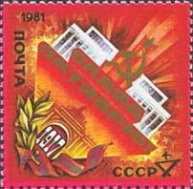
5238
5238 4 коп. – Дворец съездов в Кремле. Дата «1917». Надпись «Слава Октябрю!» - -
NN по каталогу Номинал  ЦФА Michel марки | Цена по каталогу  GSB (2024г.) (руб)  чист. гаш. | Цена по каталогу Michel (2015 г.) (евро)  чист. гаш. | Наличие марок, которые  Вы можете приобрести  чист. гаш.
5238 5120 4 k | 10 5 | 0.2 0.2 | 6 0

1981. Октябрь. Система спутникового телевидения «Экран».
Рисунок: Т. Панченко. Печать: офсет. Греб. 12 х 12½. Марка многоцветная. Тираж: 4,3.
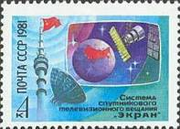
5239
5239 4 коп. – Системы телевидения «Экран» - -
NN по каталогу Номинал  ЦФА Michel марки | Цена по каталогу  GSB (2024г.) (руб)  чист. гаш. | Цена по каталогу Michel (2015 г.) (евро)  чист. гаш. | Наличие марок, которые  Вы можете приобрести  чист. гаш.
5239 5121 4 k | 15 5 | 0.2 0.2 | 1 0

1981. Октябрь. Исследования на космической станции «Салют-6». Рисунки: космонавт В.
Джанибеков, Г. Комлев. Печать: офсет. Греб. 12. Марки многоцветные, выпускались вертикальной
сцепкой. Тиражи: 4,5; 4,5.
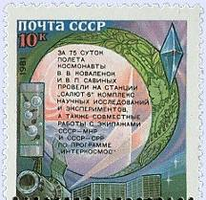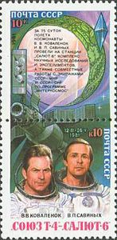
5240 5240+5241
5240 10 коп. – Памятный текст к полёту космической станции «Салют-6» - -
5241 10 коп. – Космонавты В.В. Ковалёнок и В.П. Савиных - -
NN по каталогу Номинал  ЦФА Michel марки | Цена по каталогу  GSB (2024г.) (руб)  чист. гаш. | Цена по каталогу Michel (2015 г.) (евро)  чист. гаш. | Наличие марок, которые  Вы можете приобрести  чист. гаш.
5240 5119 4 k  5241 5119 4 k  5240 - 5241 (сцепка) | 15 8  15 8  35 20 | 0.2 0.2  0.2 0.2  0.6 0.6 | 0 0  0 0  2 0

1981. Октябрь. 100-летие со дня рождения Пабло Пикассо (1881-1973). Почтовый блок.
Рисунок: А. Смирнов. Печать: офсет. Рам. 12 х 12½. Многоцветный. Размер блока: 10,0 х 7,0 см.
Блок пронумерованный. Тираж: 0,9.
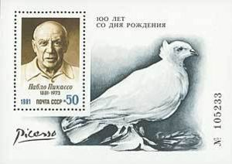
5242
5242 50 коп. – На марке: портрет Пабло Пикассо. На полях блока: белый голубь. - -
5242a 50 коп. –
NN по каталогу Номинал  ЦФА Michel марки | Цена по каталогу  GSB (2024г.) (руб)  чист. гаш. | Цена по каталогу Michel (2015 г.) (евро)  чист. гаш. | Наличие марок, которые  Вы можете приобрести  чист. гаш.
5242 BL152 50 k  5242а - 50 k | 150 125  2000 800 | 3.0 3.0  - - | 5 0  0 0

1981. Ноябрь. 100-летие со дня рождения советского скульптора С.Д. Меркурова.
Рисунок: А. Котырев. Печать: глубокая в сочетании с металлографией. Рам. 11½. Тираж: 3,7.
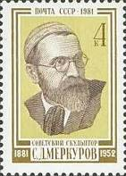
5243
5243 4 коп. – Портрет С.Д. Меркурова (1881-1952) (коричневая, светло-оливковая) - -
NN по каталогу Номинал  ЦФА Michel марки | Цена по каталогу  GSB (2024г.) (руб)  чист. гаш. | Цена по каталогу Michel (2015 г.) (евро)  чист. гаш. | Наличие марок, которые  Вы можете приобрести  чист. гаш.
5243 5125 4 k | 10 5 | 0.2 0.2 | 5 0

1981. Ноябрь. Живопись художников Грузии. Оформление: И. Мартынов. Печать: офсет на
мелованной бумаге с лаковым покрытием. Марки многоцветные. Греб. 12½ х 12 (5246, 5248) и
греб. 12 х 12½ (5244, 5245, 5247). Тиражи: 7,0; 6,0; 5,5; 4,8; 4,6.
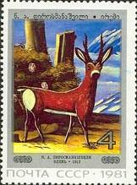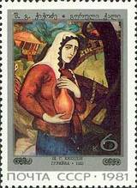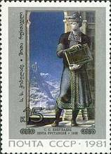
5244 5245 5247
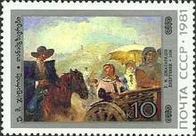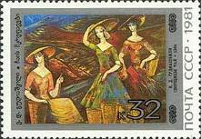
5246 5248
5244 4 коп. – И.А. Пиросманашвили «Олень» - -
5245 6 коп. – Ш.Г. Кикодзе «Гурийка» - -
5246 10 коп. – У.М. Джапаридзе «Попутчик» - -
5247 15 коп. – С.С. Кобуладзе «Шота Руставели» - -
5248 32 коп. – Л.Д. Гудиашвили «Сборщицы чая» - -
NN по каталогу Номинал  ЦФА Michel марки | Цена по каталогу  GSB (2024г.) (руб)  чист. гаш. | Цена по каталогу Michel (2015 г.) (евро)  чист. гаш. | Наличие марок, которые  Вы можете приобрести  чист. гаш.
5244 5126 4 k  5245 5127 6 k  5246 5128 10 k  5247 5129 15 k  5248 5130 32 k | 20 10  15 10  15 10  20 10  30 15 | 0.1 0.1  0.2 0.2  0.3 0.3  0.4 0.4  1.0 1.0 | 1 0  1 0  2 0  2 0  2 0

1981. Декабрь. С Новым, 1982 годом!
Рисунок: С. Горлищев. Печать: офсет. Марка многоцветная. Греб. 12½ х 12. Тираж: 4,4.
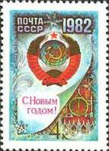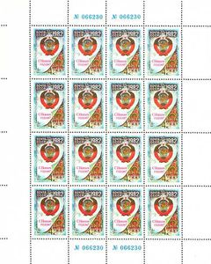
5249 лист с номерами на полях
5249 4 коп. – Герб Советского Союза и часы Спасской башни Кремля - -
NN по каталогу Номинал  ЦФА Michel марки | Цена по каталогу  GSB (2024г.) (руб)  чист. гаш. | Цена по каталогу Michel (2015 г.) (евро)  чист. гаш. | Наличие марок, которые  Вы можете приобрести  чист. гаш.
5249 5131 4 k | 10 5 | 0.2 0.2 | 3 0

1981. Декабрь. История городского транспорта Москвы XIX-XX века. Рисунки: В. Карасёв.
Печать: глубокая в сочетании с металлографией. Рам. 11½ х 12. Тиражи: 8,0; 7,5; 6,5; 5,5; 4,5; 4,3.
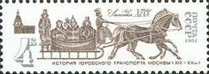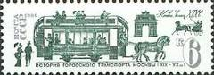
5250 5251
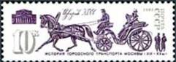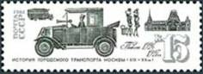
5252 5253
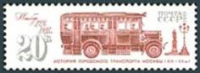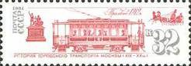
5254 5255
5250 4 коп. – Линейка, XIX век (коричневая, серебристая) - -
5251 6 коп. – Конка, конец XIX века (тёмно-зелёная, серебристая) - -
5252 10 коп. – Извозчик, конец XIX века (фиолетовая, серебристая) - -
5253 15 коп. – Такси, 20-е годы ХХ века (серая, серебристая) - -
5254 20 коп. – Автобус, 20-е годы ХХ века (красно-коричневая, серебристая) - -
5255 32 коп. – Трамвай, 1912 год (тёмно-красная, серебристая) - -
NN по каталогу Номинал  ЦФА Michel марки | Цена по каталогу  GSB (2024г.) (руб)  чист. гаш. | Цена по каталогу Michel (2015 г.) (евро)  чист. гаш. | Наличие марок, которые  Вы можете приобрести  чист. гаш.
5250 5132 4 k  5251 5133 6 k  5252 5134 10 k  5253 5135 15 k  5254 5136 20 k  5255 5137 32 k | 10 5  10 5  10 5  15 7  20 8  25 10 | 0.1 0.1  0.1 0.1  0.2 0.2  0.3 0.3  0.5 0.5  0.8 0.8 | 6 0  6 0  6 0  6 0  3 0  5 0

1981. Декабрь. Открытие линии правительственной связи СССР-Индия. Почтовый блок.
Рисунок: Г. Комлев. Печать: глубокая на мелованной бумаге. Рам. 11 х 11½. Размер блока
12,2 х 6,7 см. Многоцветный. В блоке 1 марка и 2 купона. Тираж: 1,65.
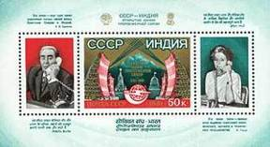
5256
5256 50 коп. – На марке блока: эмблема связи. На купонах: портреты Л.И. Брежнева и - -
Индиры Ганди. На полях блока надписи на русском и индийском языках.
NN по каталогу Номинал  ЦФА Michel марки | Цена по каталогу  GSB (2024г.) (руб)  чист. гаш. | Цена по каталогу Michel (2015 г.) (евро)  чист. гаш. | Наличие марок, которые  Вы можете приобрести  чист. гаш.
5256 BL153 50 k | 80 30 | 1.4 1.4 | 5 0

=====
Конец

